**СОДЕРЖАНИЕ**

**Вестник № 10 от 04.04.2024**

**Муниципальные нормативные правовые акты городского округа**

**Тейково Ивановской области и другая информация**

|  |  |  |
| --- | --- | --- |
| **Номер, дата муниципального нормативного правового акта** | **Наименование муниципального нормативного правового акта** | **Страница** |
|  |  |  |
|  |  |  |
| ПОСТАНОВЛЕНИЕ  администрации городского округа Тейково Ивановской области от 25.03.2024 № 176 | Об утверждении документа планирования регулярных перевозок пассажиров и багажа автомобильным транспортом по муниципальным маршрутам регулярных перевозок на территории городского округа Тейково Ивановской области на 2024-2029 годы | 2 |
| Протокол  публичных слушаний,  общественных обсуждений  от 02.04.2024 | По проектурешения городской Думы городского округа Тейково Ивановской области «Об утверждении отчета об исполнении бюджета города Тейково за 2023 год» | 11 |
| Заключение  по результатам публичных слушаний, общественных обсуждений от 02.04.2024 | По проекту решения городской Думы городского округа Тейково Ивановской области  «Об утверждении отчета об исполнении бюджета города Тейково за 2023 год» | 14 |
|  |  |  |
| Информационное сообщение | Раскрытие информации по тарифу на захоронение ТБО на 2023 год (факт) | 16 |
|  |  |  |



**АДМИНИСТРАЦИЯ ГОРОДСКОГО ОКРУГА ТЕЙКОВО**

**ИВАНОВСКОЙ ОБЛАСТИ**

**_____________________________________________________________________**

**П О С Т А Н О В Л Е Н И Е**

**от 25.03.2024 № 176**

г. Тейково

**Об утверждении документа планирования регулярных перевозок пассажиров**

**и багажа автомобильным транспортом по муниципальным маршрутам регулярных перевозок на территории городского округа Тейково**

**Ивановской области на 2024-2029 годы**

В соответствии с Федеральным законом от 10.12.1995 № 196-ФЗ «О безопасности дорожного движения», Федеральным законом от 06.10.2003 № 131-ФЗ «Об общих принципах организации местного самоуправления в Российской Федерации», Федеральным законом от 08.11.2007 № 257-ФЗ «Об автомобильных дорогах и о дорожной деятельности в Российской Федерации и о внесении изменений в отдельные законодательные акты Российской Федерации», Федеральным законом от 08.11.2007 № 259-ФЗ «Устав автомобильного транспорта и городского наземного электрического транспорта», Федеральным законом от 01.12.2014 № 419-ФЗ «О внесении изменений в отдельные законодательные акты Российской Федерации по вопросам социальной защиты инвалидов в связи с ратификацией Конвенции о правах инвалидов», Федеральным законом от 13.07.2015 № 220-ФЗ «Об организации регулярных перевозок пассажиров и багажа автомобильным транспортом и городским наземным электрическим транспортом в Российской Федерации и о внесении изменений в отдельные законодательные акты Российской Федерации», Законом Ивановской области от 11.04.2011 № 25-ОЗ «Об организации транспортного обслуживания населения на территории Ивановской области», на основании Устава городского округа Тейково, решения муниципального городского Совета городского округа Тейково от 25.12.2009 № 148 «О полномочиях городского округа Тейково по созданию условий для предоставления транспортных услуг населению», администрация городского округа Тейково Ивановской области

**П О С Т А Н О В Л Я Е Т:**

1. Утвердить документ планирования регулярных перевозок пассажиров и багажа автомобильным транспортом по муниципальным маршрутам регулярных перевозок на территории городского округа Тейково Ивановской области на 2024-2029 годы.

2. Признать утратившим силу постановление администрации городского округа Тейково Ивановской области от 03.07.2019 № 275 «Об утверждении документа планирования регулярных перевозок по муниципальным маршрутам регулярных перевозок на территории городского округа Тейково Ивановской области на период с 03 июля 2019 года по 16 августа 2024 года, а также требований к его структуре, содержанию».

3. Разместить настоящее постановление на официальном сайте администрации городского округа Тейково Ивановской области в сети Интернет.

4. Настоящее постановление вступает в силу с момента официального опубликования.

5. Контроль исполнения настоящего постановления возложить на первого заместителя главы администрации (по вопросам городского хозяйства), начальника отдела городской инфраструктуры администрации городского округа Тейково Ивановской области Ермолаева С.Н.

**Глава городского округа Тейково**

**Ивановской области С.А. Семенова**

Приложение

к постановлению администрации

городского округа Тейково Ивановской области

от­ 25.03.2024 № 176

**Документ планирования**

**регулярных перевозок пассажиров и багажа автомобильным транспортом по муниципальным маршрутам регулярных перевозок на территории городского округа Тейково Ивановской области на 2024-2029 годы.**

**Раздел 1. Утверждаемая часть**

Настоящий Документ планирования регулярных перевозок пассажиров и багажа автомобильным транспортом по муниципальным маршрутам регулярных перевозок на территории на территории городского округа Тейково Ивановской области разработан в соответствии с Федеральным законом от 13 июля 2015 года № 220-ФЗ «Об организации регулярных перевозок пассажиров и багажа автомобильным транспортом и городским наземным электрическим транспортом в Российской Федерации и о внесении изменений в отдельные законодательные акты Российской Федерации», Законом Ивановской области от 11.04.2011 № 25-ОЗ «Об организации транспортного обслуживания населения на территории Ивановской области».

Планируемые мероприятия в составе документа направлены на создание условий, обеспечивающих удовлетворение спроса населения города на транспортные услуги, организацию транспортного обслуживания населения, соответствующего требованиям безопасности перевозок пассажиров и багажа автомобильным транспортом, повышение культуры и качества обслуживания.

Цели и задачи, решаемые документом планирования

Целью документа планирования является совершенствование системы транспортного обслуживания населения городского округа Тейково Ивановской области общественным транспортом и обеспечение повышения качества транспортного обслуживания и эффективности работы транспортной системы.

Задачами документа планирования являются:

1) организация транспортного обслуживания населения на территории городского округа Тейково Ивановской области;

2) определение направлений развития регулярных перевозок на территории городского округа Тейково Ивановской области;

3) повышение качества и эффективности транспортного обслуживания населения на территории на территории городского округа Тейково Ивановской области;

4) повышение привлекательности перевозок транспортом общего пользования и создание условий для переориентации на него перевозок, осуществляемых личным автотранспортом;

5) снижение совокупных издержек общества, связанных с обеспечением мобильности населения.

Дорожная карта по внедрению мероприятий транспортного обслуживания населения

Таблица 1

| № п/п | Наименование документа |
| --- | --- |
| 1 | Утверждение социального стандарта транспортного обслуживания населения при осуществлении перевозок пассажиров и багажа автомобильным транспортом |
| 2 | Утверждение Реестра начальных (конечных) остановочных пунктов |
| 3 | Утверждение Порядка подготовки документа планирования |
| 4 | Утверждение документа планирования |
| 5 | Утверждение реестра муниципальных маршрутов |
| 6 | Утверждение Постановления о проведении Открытого конкурса по новым городским маршрутам (нерегулируемый тариф) – по 220 ФЗ |
| 7 | Согласование расписания. |

**Параметры маршрутной сети на период планирования**

Муниципальная маршрутная сеть городского округа Тейково Ивановской области на период планирования представлена на схемах.

Рисунок 1.  Схема муниципальных маршрутов № 1-к и № 2-к на 2020-2025 годы.

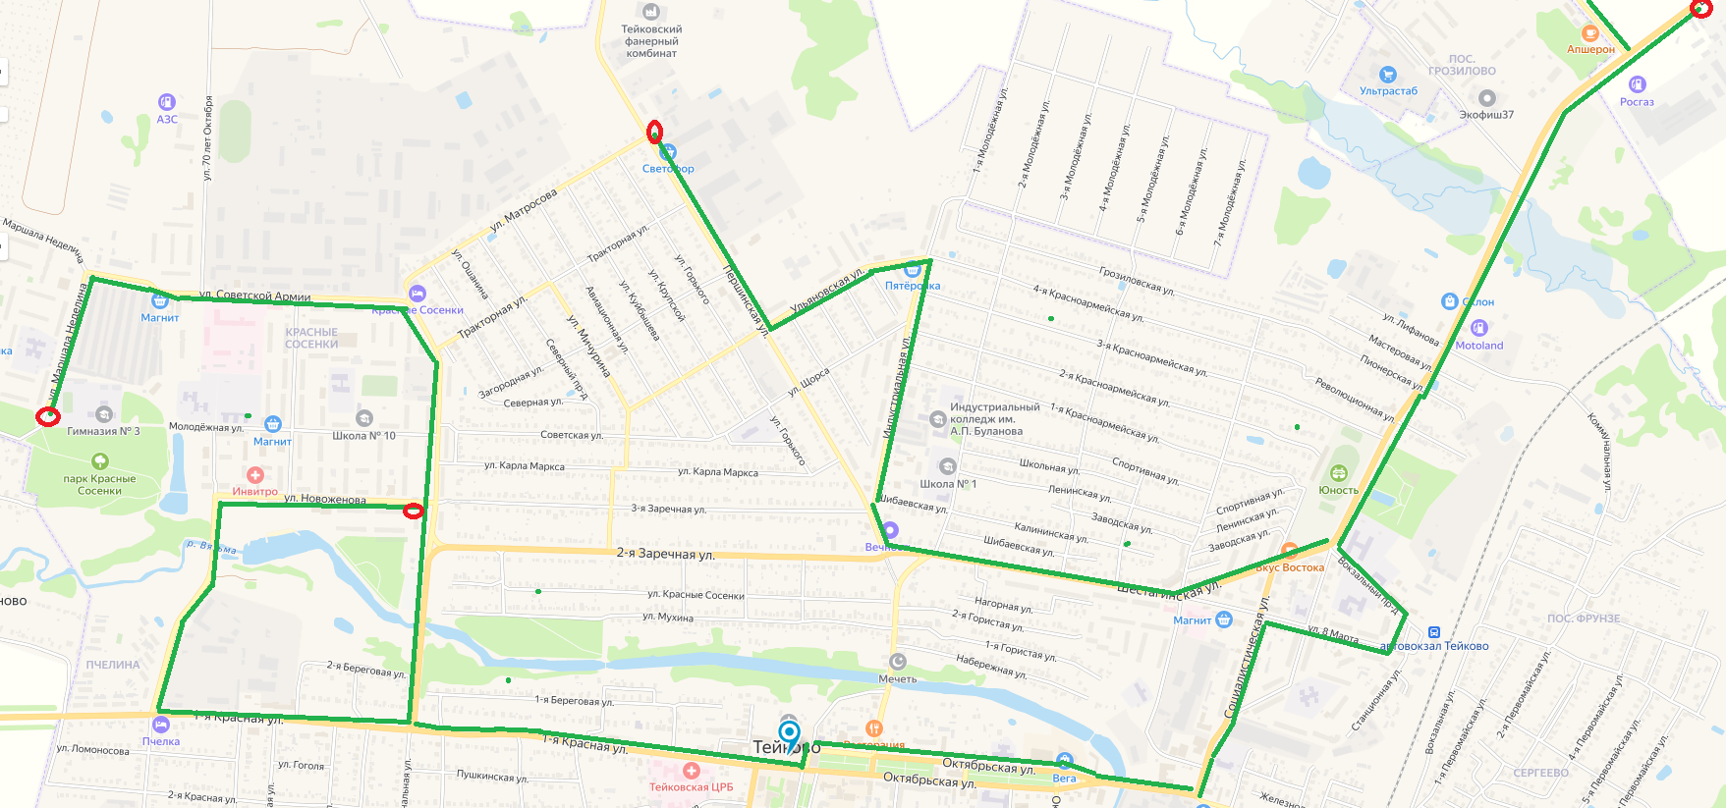

Рисунок 2. Схема муниципального маршрута № 3-к на 2020-2025 годы

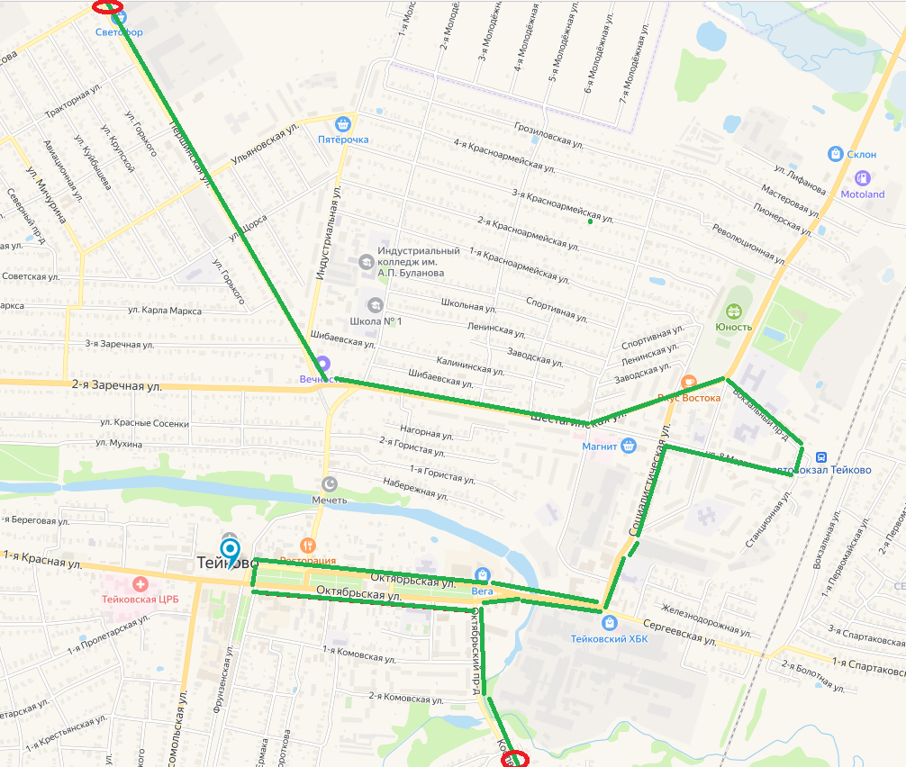

Рисунок 3 Схема Планируемого муниципального маршрута № 4-к на 2024-2029 годы.

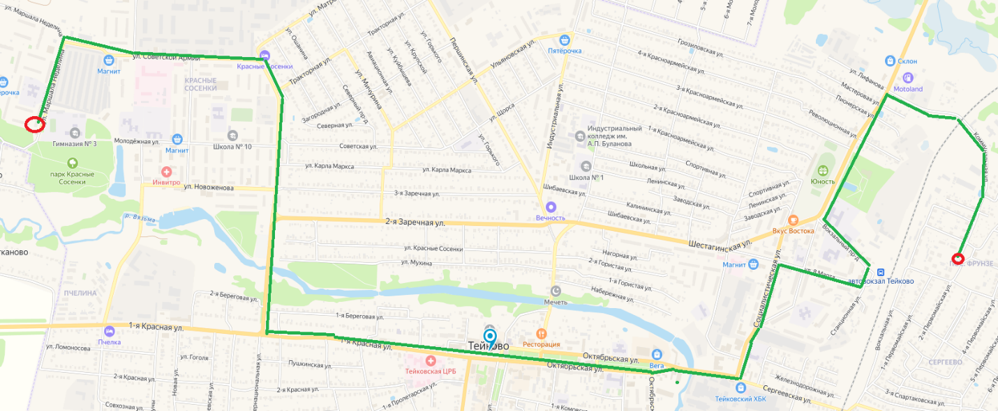

Планирование к установлению новой маршрутной сети основано на принципах повышения качества транспортного обслуживания населения пассажирским транспортом общего пользования.

**План-график внесения изменений в маршрутную сеть**

Текущее состояние регулярных перевозок по муниципальным маршрутам автомобильным транспортом на территории городского округа Тейково Ивановской области.

Автомобильный транспорт общего пользования на территории городского округа Тейково Ивановской области представлен автомобильным транспортом (автобусами).

Пассажирское обслуживание организовано на исторически сформированных участках автомобильных дорог и улиц, вдоль строений и частных домовладений, с количеством жителей города – до 50 тысяч человек.

Муниципальные маршруты установлены с учетом расположения, назначения объектов притяжения и зон плотной застройки. Нового строительства жилой и коммерческой недвижимости, а так же новых объемов ввода в эксплуатацию автомобильных дорог, для изменения протяженности муниципальных маршрутов, не планируется. Остановочные пункты расположены на маршрутной сети, а в местах притяжения имеют общую остановку с муниципальными маршрутами, для пересадки.

В настоящее время регулярные перевозки осуществляются в соответствии с реестром муниципальных автобусных маршрутов регулярных пассажирских перевозок на территории городского округа Тейково Ивановской области, утвержденным постановлением администрации городского округа Тейково Ивановской области от 03.02.2020 № 39 «Об утверждении реестра муниципальных маршрутов регулярных перевозок г.о. Тейково».

В Реестр включены сведения по трем муниципальным маршрутам регулярных пассажирских перевозок, обслуживаемыми юридическим лицом ООО «Моресо Авто».

|  |  |  |  |
| --- | --- | --- | --- |
| № п/п | № маршрута | Наименование маршрута | Вид регулярных перевозок на маршруте |
| 1 | 1-к | «ул. Неделина» - м-н «Пятерочка» (ул. Индустриальная) – «ул. Матросова». | Регулярные перевозки по нерегулируемым тарифам |
| 2 | 2-к | «магазин №5 (м. Красные Сосенки) - «Ивановская» - пос. Грозилово» | Регулярные перевозки по нерегулируемым тарифам |
| 3 | 3-к | «пос. Комсомольский – ул. Матросова». | Регулярные перевозки по нерегулируемым тарифам |

Муниципальные маршруты обслуживаются автобусами малого, среднего класса. Общее количество автобусов, осуществляющих регулярные перевозки по муниципальным маршрутам, составляет 16 единиц. Экологический стандарт не ниже Euro 3. Действующий интервал движения транспортных средств обеспечивает потребность населения в пассажирских перевозках.

В настоящее время на территории городского округа Тейково Ивановской области регулярные перевозки по муниципальным маршрутам осуществляются с применением нерегулируемого тарифа регулярных перевозок в соответствии с Федеральным законом от 13.07.2015 № 220-ФЗ «Об организации регулярных перевозок пассажиров и багажа автомобильным транспортом и городским наземным электрическим транспортом в Российской Федерации и о внесении изменений в отдельные законодательные акты Российской Федерации» (с изменениями и дополнениями).

Интервал движения транспортных средств для маршрутов №№ 1-к и 2-к:

- 05.30 – 07.00 – 30 минут;

- 07.00 – 13.00 – 10 минут;

- 13.00 – 15.00 – 15 минут;

- 15.00 – 19.00 – 10 минут;

- 19.00 – 20.00 – 15 минут;

- 20.00 – 22.30 – 30 минут.

Движение транспортных средств по муниципальному маршруту № 3-к осуществляется по отдельному графику.

Существующие муниципальные маршруты организованы в соответствии с требованиями действующего законодательства, имеют устойчивый пассажиропоток, с учетом существующей дорожной инфраструктурой.

**Изменение вида регулярных перевозок, изменение (продление), отмена существующих муниципальных маршрутов на период 2024 – 2029 годы не планируется.**

**Мероприятия по установлению новых маршрутов на 2024-2029 годы**

| № п/п | Наименование мероприятия | Тип маршрута | № маршрута | Наименование | Год |
| --- | --- | --- | --- | --- | --- |
| 1 | Установление нового маршрута | Городской, муниципальный | №4-к | **«(Магазин» пос. Фрунзе - «ул. Неделина»**)». | 2024 |

На основании оценки транспортного спроса и прогноза его планирования, на период с 2024 по 2029 годы планируется проведение следующих мероприятий по развитию регулярных перевозок по муниципальным маршрутам:

1) Установление муниципального маршрута регулярных перевозок по муниципальным маршрутам сроком на 5 (пять) лет.

- номер и наименование муниципального маршрута регулярных перевозок в соответствии с реестром муниципальных маршрутов регулярных перевозок - № 4-к «(Магазин» пос. Фрунзе - «ул. Неделина**»**)»;

- планируемый вид регулярных перевозок на соответствующем муниципальном маршруте (по регулируемым тарифам/ по нерегулируемым тарифам) - регулярные перевозки по нерегулируемым тарифам;

- срок проведения конкурсной процедуры в соответствии с Федеральным законом № 220-ФЗ- I-II квартал 2024 года.

3.5. Основные показатели и параметры планируемого к установлению маршрута:

1) наименование промежуточных остановочных пунктов на пути следования в прямом направлении: 1. м-н пос. Фрунзе. 2. ул. Коммунальная. 3. ул. Пионерская. 4. Школа №2. 5. ж/д. Вокзал. 6. ул. 8 Марта. 7. ул. Социалистическая. 8. ХБК. 9. Баня (в районе ТЦ «Вега»). 10. Аптека. 11. Школа № 4. 12. ЦРБ. 13. ул. Интернациональная. 14. Красные Сосенки. 15. м-н «К столу». 16. ул. 70 лет Октября. 17. Маршала Неделина. 18. Детский сад №5 «Сказка».

2) наименование улиц, автомобильных дорог, по которым предполагается движение транспортных средств между остановочными пунктами по маршруту регулярных перевозок: «ул. Коммунальная – ул. Лифанова - ул. Ивановское шоссе – ул. Шестагинская - Вокзальный проезд – пл. 50 лет Октября – ул. 8 Марта – ул. Социалистическая – ул. Мохова – ул. Сергеевская - ул. Октябрьская – пл. Ленина – ул. 1-я Красная - ул. Интернациональная- ул. Советской Армии - ул. Неделина».

3) протяженность муниципального маршрута регулярных перевозок в прямом направлении – 7,3 км.

4) порядок посадки и высадки пассажиров - только в установленных остановочных пунктах.

5) вид регулярных перевозок - регулярные перевозки по нерегулируемым тарифам.

6) виды транспортных средств, количество и классы транспортных средств: наземный, автомобильный, класс подвижного состава малый М3, средний, количество– 6 единиц, Экологический стандарт не ниже Euro 4.

Согласование представленного Перевозчиком расписания движения транспортных средств - по результатам Конкурса.

Раздел 1. «Виды регулярных перевозок по муниципальным маршрутам»

|  |  |  |  |  |
| --- | --- | --- | --- | --- |
| **№ п/п** | **Номер и наименование муниципального маршрута регулярных перевозок в соответствии с реестром муниципальных маршрутов регулярных перевозок** | **Фактический вид регулярных перевозок, установленный для муниципального маршрута регулярных перевозок на момент утверждения документа планирования (по регулируемым тарифам/ по нерегулируемым тарифам)** | **Планируемый вид регулярных перевозок на соответствующем муниципальном маршруте (по регулируемым тарифам/ по нерегулируемым тарифам)** | **Дата изменения вида регулярных перевозок на соответствующем муниципальном маршруте** |
| 1 | №4-к **«(Магазин» пос. Фрунзе - «ул. Неделина»**)». | - | Регулярные перевозки по нерегулируемым тарифам | - |

Раздел II. «План изменения муниципальных маршрутов»

|  |  |  |  |  |
| --- | --- | --- | --- | --- |
| **№ п/п** | **Номер и наименование муниципального маршрута регулярных перевозок в соответствии с реестром муниципальных маршрутов регулярных перевозок** | **Вид изменения муниципального маршрута (установление, изменение, отмена)** | **Содержание изменения (заполняется в случае установления нового или изменения действующего муниципального маршрута регулярных перевозок)** | **Дата изменения** |
| 1 | №4-к **«(Магазин» пос. Фрунзе - «ул. Неделина»**)». | Установление маршрута | Новый маршрут. В связи с потребностью населения в маршруте | I-II квартал 2024 |

Раздел III. «План-график заключения муниципальных контрактов о выполнении работ, связанных с осуществлением регулярных перевозок по регулируемым тарифам и выдачи свидетельств об осуществлении перевозок по муниципальным маршрутам»

|  |  |  |  |  |  |
| --- | --- | --- | --- | --- | --- |
| **№ п/п** | Номер муниципального маршрута регулярных перевозок в соответствии с реестром муниципальных маршрутов регулярных перевозок | Дата начала проведения процедуры заключения муниципального контракта в соответствии с Федеральным законом от 05.04.2013 г. № 44-ФЗ | Дата начала действия муниципального контракта | Срок проведения конкурсной процедуры в соответствии с Федеральным законом № 220-ФЗ | Дата начала действия свидетельства об осуществлении перевозок по муниципальному маршруту |
| 1 | №4-к **«(Магазин» пос. Фрунзе - «ул. Неделина»**)». | - | - | I-II квартал 2024 | I-II квартал 2024 |

Раздел IV. «План проведения иных мероприятий, направленных на обеспечение транспортного обслуживания населения»

|  |  |  |  |  |
| --- | --- | --- | --- | --- |
| **№ п/п** | **Номер и наименование муниципального маршрута регулярных перевозок в соответствии с реестром муниципальных маршрутов регулярных перевозок** | **Наименование мероприятия** | **Содержание мероприятия** | **Срок выполнения мероприятия** |
| 1 | №4-к **«(Магазин» пос. Фрунзе - «ул. Неделина»**)». | Обустройство автомобильных дорог | Оборудование остановочного павильона, посадочной площадки.  Установка дорожных знаков и иные мероприятия | I-II квартал 2024 |

**4. Результат реализации документа планирования регулярных пассажирских перевозок пассажиров и багажа автомобильным транспортом на**

**территории городского округа Тейково Ивановской области**

Ожидаемые результаты реализации документа планирования регулярных перевозок:

- повышение качества и эффективности транспортного обслуживания населения;

- повышение безопасности транспортного обслуживания населения;

- повышение регулярности движения автомобильного транспорта общего пользования, включая труднодоступные и отдаленные населенные пункты;

- увеличение объемов регулярных пассажирских перевозок.

**Протокол**

**публичных слушаний, общественных обсуждений по проекту решения городской Думы городского округа Тейково Ивановской области «Об утверждении отчета об исполнении бюджета города Тейково за 2023 год»**

**02.04.2024 г.о. Тейково**

**1. Заявитель:** *городская Дума городского округа Тейково Ивановской области.*

**2. Организация разработчик:** *Финансовый отдел администрации г. Тейково, 155040, Ивановская область, город Тейково, улица Октябрьская, дом 2, телефон (49-343) 4-02-07, факс (49343) 2-19-04 E-mail: gorfo_tei@ivreg.ru*

**3. Сроки проведения публичных слушаний, общественных обсуждений:**

- *прием п*редложений и замечаний по проекту решения городской Думы городского округа Тейково *Ивановской области «Об утверждении отчета об исполнении бюджета города Тейково за 2023 год»* в письменной форме с *26.02.2024 до 28.03.2024;*

- *проведение публичных слушаний, общественных обсуждений: 02.04.2024, место проведения:* Ивановская область, г. Тейково, ул. Октябрьская, д. 2, *каб. 16,* *в зале заседаний* городской Думы городского округа Тейково *Ивановской области*, время начала *публичных слушаний (общественных обсуждений): 10.00.*

**4**. **Формы оповещения о начале публичных слушаний, общественных обсуждений:**

***-*** *в Вестнике органов местного самоуправления городского округа Тейково от 22.02.2024 № 6;*

*- объявления в газете «Наше время» от 28.02.2024 № 9;*

*- информации на официальном сайте администрации городского округа Тейково Ивановской области в сети «Интернет», закладка «Дума» и в новостной ленте 22.02.2024 (*[*www.городтейково,рф*](http://www.городтейково,рф)*.).*

**5.** **Сведения о проведении экспозиции по материалам**: *экспозиция не проводилась.* (где и когда проведена, количество предложений и замечаний)

**6.** **Перечень участников публичных слушаний, общественных обсуждений, принявших участие в рассмотрении проекта:**  *Таблица 1 - прилагается*

7. **Проведение** **публичных слушаний, общественных обсуждений**:

**Повестка дня:** *Проведение публичных слушаний* по проекту решения городской Думы городского округа Тейково *Ивановской области «Об утверждении отчета об исполнении бюджета города Тейково за 2023 год».*

**Основание проведения публичных слушаний, общественных обсуждений**: *Решение городской Думы городского округа Тейково Ивановской области от 21.02.2024 № 13 «О назначении публичных слушаний по проекту решения городской Думы городского округа Тейково Ивановской области «Об утверждении отчета об исполнении бюджета города Тейково за 2023 год».*

**Комиссия по организации проведения публичных слушаний, общественных обсуждений:**

*Председатель комиссии –* Горшкова Е.Г., *депутат городской Думы городского округа Тейково Ивановской области,* председатель Комитета по бюджету, финансам, экономике и налогам городской Думы городского округа Тейково *Ивановской области.*

*Секретарь комиссии – Нуждина Елена Александровна, ведущий специалист городской Думы городского округа Тейково Ивановской области.*

*Члены комиссии:*

*- Багинская Екатерина Станиславовна, депутат городской Думы городского округа Тейково Ивановской области;*

*- Хорхордина Наталия Павловна, депутат городской Думы городского округа Тейково Ивановской области;*

*- Шулепов Юрий Алексеевич, депутат городской Думы городского округа Тейково Ивановской области.*

**На заседании присутствуют:** *5 членов комиссии из пяти. Кворум имеется.*

**Выступили:**

**Горшкова Е.Г.:** *Открыла публичные слушания, огласила тему публичных слушаний, вопрос, вынесенный на публичные слушания, основания и причины их проведения, предложения по порядку проведения публичных слушаний, огласила регламент проведения публичных слушаний, представила инициатора проведения, участников, секретаря публичных слушаний.*

*Слово предоставила докладчику – Игнатьевой С.А., начальнику Финансового отдела администрации г. Тейково.*

**Игнатьева С.А.:** *Кратко изложила содержание проекта решения городской Думы городского округа Тейково Ивановской области «Об утверждении отчета об исполнении бюджета города Тейково за 2023 год». Отметила, что данный проект подготовлен в соответствии с законодательством Российской Федерации,* *с Уставом городского округа Тейково Ивановской области, решением городской Думы городского округа Тейково от 25.02.2011 № 23 «Об утверждении Положения о бюджетном процессе в городском округе Тейково Ивановской области».* *Обратила внимание на отдельные моменты, касающиеся исполнения бюджета города Тейково в 2023 году. Предложила одобрить проект решения городской Думы городского округа Тейково Ивановской области в предложенной редакции.*

**Горшкова Е.Г.:** *Предложила участникам публичных слушаний высказать предложения и замечания по проекту решения «Об утверждении отчета об исполнении бюджета города Тейково за 2023 год», задать уточняющие вопросы по выступлению докладчика.*

**Горшкова Е.Г.:** *Отметила, что* *предложений и замечаний по проекту решения «Об утверждении отчета об исполнении бюджета города Тейково за 2023 год», которые принимались*  в письменной форме с *26.02.2024 до 28.03.2024,*   *не поступило.*

**Предложения и замечания участников публичных слушаний, общественных обсуждений:**

Таблица 2

|  |  |  |
| --- | --- | --- |
| Предложения и замечания участников публичных слушаний, общественных обсуждений | Количество | Выводы |
| *Не поступило* | - | - |

**Горшкова Е.Г.:** *Поблагодарила всех за участие. Объявила голосование*.

**Голосуется:**

*Одобрение проекта решения городской Думы городского округа Тейково Ивановской области «Об утверждении отчета об исполнении бюджета города Тейково за 2023 год» в предложенной редакции.*

**Результаты голосования:**

*«За» - одобрили единогласно, «против» - нет, «воздержался – нет.*

**Решили:**

*Рекомендовать одобрить проект решения городской Думы городского округа Тейково Ивановской области «Об утверждении отчета об исполнении бюджета города Тейково за 2023 год» в предложенной редакции.*

Председатель публичных слушаний: ____________________ Е.Г. Горшкова

Секретарь публичных слушаний: ____________________ Е.А. Нуждина

УТВЕРЖДАЮ

Председатель городской Думы

городского округа Тейково

Ивановской области

_____________ Н.Н. Ковалева

«_02__» __04__________ 2024__ года

**Заключение**

**по результатам публичных слушаний, общественных обсуждений по проекту решения городской Думы городского округа Тейково Ивановской области**

**«Об утверждении отчета об исполнении бюджета города Тейково за 2023 год»**

**02.04.2024 г.о. Тейково**

**Заявитель:** *городская Дума городского округа Тейково Ивановской области.*

**2. Организация разработчик:** *Финансовый отдел администрации г. Тейково, 155040, Ивановская область, город Тейково, улица Октябрьская, дом 2, телефон (49-343) 4-02-07, факс (49343) 2-19-04 E-mail: gorfo_tei@ivreg.ru*

**3. Сроки проведения публичных слушаний, общественных обсуждений:**

- *прием п*редложений и замечаний по проекту решения городской Думы городского округа Тейково *Ивановской области «Об утверждении отчета об исполнении бюджета города Тейково за 2023 год»* в письменной форме: с *26.02.2024 до 28.03.2024;*

- *проведение публичных слушаний, общественных обсуждений: 02.04.2024, место проведения:* Ивановская область, г. Тейково, ул. Октябрьская, д. 2, *каб. 16,* *в зале заседаний* городской Думы городского округа Тейково *Ивановской области*, время начала *публичных слушаний (общественных обсуждений): 10.00.*

**4**. **Формы оповещения о начале публичных слушаний, общественных обсуждений:**

***-*** *в Вестнике органов местного самоуправления городского округа Тейково от 22.02.2024 № 6;*

*- объявления в газете «Наше время» от 28.02.2024 № 9;*

*- информации на официальном сайте администрации городского округа Тейково Ивановской области в сети «Интернет», закладка «Дума» и в новостной ленте 22.02.2024 (*[*www.городтейково,рф*](http://www.городтейково,рф)*.).*

**5.** **Сведения о проведении экспозиции по материалам**: *экспозиция не проводилась.* (где и когда проведена, количество предложений и замечаний)

**6. Предложения и замечания участников публичных слушаний, общественных обсуждений:**

- Количество: *не поступало;*

- Выводы: *-*

**7. Сведения о протоколе публичных слушаний, общественных обсуждений:** *дата подписания 02.04.2024.*

**8. Выводы и рекомендации по проведению публичных слушаний, общественных обсуждений по проекту** (аргументированные рекомендации организатора публичных слушаний, общественных обсуждений о целесообразности или нецелесообразности учета внесенных участниками публичных слушаний, общественных обсуждений предложений и замечаний и выводы по результатам публичных слушаний, общественных обсуждений**:** *Рекомендовать одобрить проект решения городской Думы городского округа Тейково Ивановской области «Об утверждении отчета об исполнении бюджета города Тейково за 2023 год» в предложенной редакции.*

Подписи:

Председатель публичных слушаний: ____________________ Е.Г. Горшкова

Секретарь публичных слушаний: ____________________ Е.А. Нуждина

|  |  |  |  |  |  |  |  |  |  |
| --- | --- | --- | --- | --- | --- | --- | --- | --- | --- |
| **ИНФОРМАЦИОННОЕ СООБЩЕНИЕ** | | | | | | | | | |
| **Раскрытие информации по тарифу на захоронение ТБО на 2023 год (факт)** | | | | | | | | | |
|  |  |  |  |  |  |  |  |  | |
|  |  |  |  |  |  |  |  | **Форма 4** | |
| **Наименование организации** | ООО "ЖКС" г.Тейково | | | |  |  |  | |  |
| **ИНН** | 3704009534 | | | |  |  |  |  |  |
| **КПП** | 370401001 | | | |  |  |  |  |  |
| **Местонахождение (адрес)** | г.Тейково, ул. Першинская, д.21 | | | |  |  |  |  |  |
| **Год** | 2023г.факт | | | |  |  |  |  |  |
| **Условия публичных договоров поставок товаров, оказания услуг в сфере утилизации (захоронения) твердых бытовых отходов (ссылка на источник публикации)¹** | | | | | | | | | |
| Оказание услуг по захоронению ТКО ООО "ЖКС" производит на основании публичного договора, который содержит следующую информацию: | | | | | | | | | |
| 1. наименование сторон, юридические адреса; | | |  |  |  |  |  |  |  |
| 2. наименование оказываемых услуг; | |  |  |  |  |  |  |  |  |
| 3. адрес, по которому оказываются услуги; | |  |  |  |  |  |  |  |  |
| 4. сроки оказания услуг; |  |  |  |  |  |  |  |  |  |
| 5. цена услуг (тариф); |  |  |  |  |  |  |  |  |  |
| 6. порядок оплаты; |  |  |  |  |  |  |  |  |  |
| 7. гарантийные обязательства сторон; | |  |  |  |  |  |  |  |  |
| 8. порядок приема и оформление заказа. | |  |  |  |  |  |  |  |  |
|  |  |  |  |  |  |  |  |  |  |
| Источник публикации: |  |  |  |  |  |  |  |  |  |
| 1.официальный сайт администрации г.о.Тейково городтейково рф | | | |  |  |  |  |  |  |
| 2.Вестник органов местного самоуправления г.о.Тейково | | | |  |  |  |  |  |  |
|  |  |  |  |  |  |  |  |  |  |
|  |  |  |  |  |  |  |  |  |  |
| 1 - информация раскрывается регулируемой организацией не позднее 30 дней со дня принятия соответствующего решения об установлении тарифа/надбавки на очередной период регулирования | | | | | | | | | |

